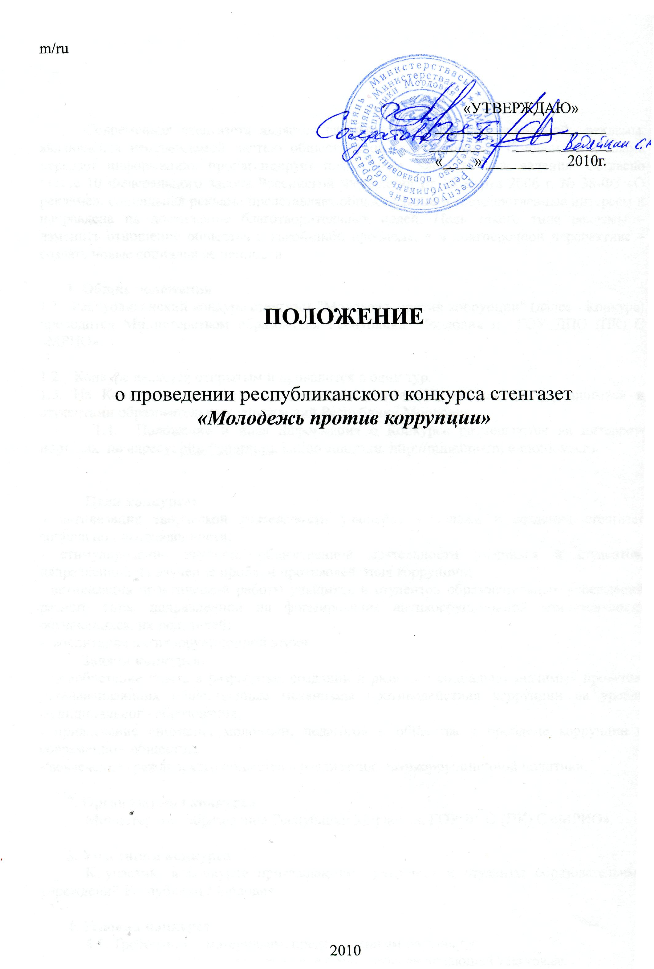

Современная стенгазета является важным направлением социальной рекламы, являющейся неотъемлемой частью общественной коммуникации. Социальная реклама передает информацию, пропагандирует позитивные общественные явления. Согласно статье 10 Федерального закона Российской Федерации от 13 марта 2006 г. № 38-ФЗ «О рекламе», социальная реклама представляет общественные и государственные интересы и направлена на достижение благотворительных целей. Цель такого типа рекламы – изменить отношение общества к какой-либо проблеме, а в долгосрочной перспективе – создать новые социальные ценности.

1. Общие положения
1.1. Республиканский конкурс стенгазет "Молодежь против коррупции" (далее - Конкурс) проводится Министерством образования Республики Мордовия и ГОУ ДПО (ПК) С «МРИО».
1.2. Конкурс является открытым и проводится в один тур.
1.3. На Конкурс представляются стенгазеты, выполненные учащимися и студентами образовательных учреждений Республики Мордовия.
1.4. Положение и иная информация о Конкурсе размещаются на интернет-порталах по адресу: http://edurm.ru, kafioo.edurm.ru, http://minobrazrm.e-mordovia.ru.

Цели конкурса:
- активизация творческой деятельности учащейся молодежи в создании стенгазет социальной направленности;
- стимулирование научной, общественной деятельности учащихся и студентов, направленной на изучение проблем противодействия коррупции;
- активизация практической работы учащихся и студентов образовательных учреждений разного типа, направленной на формирование антикоррупционной компетентности обучающихся, их родителей;
- воспитание антикоррупционной этики.
Задачи конкурса:
- приобретение опыта в разработке, создании и развитии социально значимых проектов, устанавливающих общественные механизмы противодействия коррупции на уровне муниципального образования;
- привлечение внимания молодежи, педагогов и общества к проблеме коррупции в современном обществе;
- вовлечение гражданского общества в реализацию антикоррупционной политики.

2. Организаторы конкурса.
Министерство образования Республики Мордовия, ГОУ ДПО (ПК) С «МРИО».

3. Участники конкурса.
К участию в конкурсе приглашаются учащиеся и студенты образовательных учреждений Республики Мордовия.

4. Условия конкурса.
4.1. Требования к материалам, представленным на конкурс.
Конкурсная работа представляется в виде стенгазеты, включающей текстовые, графические и фотоматериалы. Стенгазета может быть представлена как отдельная рубрика на сайте образовательного учреждения.

4.2. Победители конкурса определяются по следующим критериям:
Художественный уровень работы:
- креативность (новизна идеи, оригинальность, гибкость мышления);
- качество исполнения работы (композиция, гармония используемых цветов, качество верстки и подбора шрифта, качество подачи работ на рассмотрение);
- четкость и выразительность образа.
Социальная и психологическая значимость конкурсной работы:
- актуальность тематики работы и степень проблемности для заявленной темы;
- степень эмоционального и воспитательного воздействия конкурсной работы на зрителя;
- прикладная ценность работы, оригинальность концепции, сценария, подхода к решению проблемы;
- гражданская позиция автора.
Для организации работ оргкомитет предлагает участникам следующие примерные темы:
- Коррупция как социальное явление. Способы общественного противодействия коррупции.
- Экономическая сторона коррупции как явления.
- Система мер предупреждения коррупционных правонарушений.
- Коррупционная преступность: социальная опасность, понятие, состояние и тенденции.
- Региональные возможности и проблемы противодействия коррупции.
- Лоббизм как проявление коррупции.
- Теневой сектор экономики: объёмы и структура. Причины формирования теневого оборота и способы борьбы с ним.
- Причины коррупционной преступности и противодействие ей.
Авторы могут раскрыть следующие аспекты конкурсной темы:
- Что такое коррупция.
- Явление коррупции в его многообразии.
- Сферы проявления коррупции.
- Сценарии развития коррупционных отношений.
- Коррупция и нравственность.
- Коррупция и история.
- Борьба с коррупцией в истории России и за рубежом.
- Явление коррупции в литературе России.
- Основания терпимости к коррупции в нашем обществе.
- Коррупция и права человека и гражданина.
- Формирование активной гражданской позиции.
- Способы и методы борьбы с коррупцией в гражданском обществе.
- Правовые основы для борьбы с коррупцией и преодоления коррупционного поведения в российском обществе.
- Источники поддержки в борьбе с коррупцией.
Предложенная тематика не является исчерпывающей. Она может быть скорректирована по усмотрению участника.

  - Конкурсные работы принимаются не позднее 30 ноября 2010 года по адресу: 430000, г. Саранск, ул. Транспортная, 19, ауд. 205, кафедра гуманитарного образования, Карташову А.В., тел./ф.: 32-17-35 (с пометкой «На конкурс “Молодежь против коррупции”»).

4.4. К конкурсной работе должна быть приложена заявка (Приложение №1).

4.5. Конкурсные работы, поступившие в оргкомитет Конкурса, не возвращаются.
Работы могут использоваться организаторами в целях популяризации Конкурса с обязательным использованием ссылки на автора.

4.6. Участник Конкурса гарантирует соблюдение авторских прав (легальное использование фото, текстов и т.д.) в присланных на Конкурс работах.

4.7. Победители и призеры Конкурса имеют право использовать призы и дипломы для рекламы и популяризации собственного творчества.

4.8. Работы представляются по следующим номинациям:
- «Лучшая стенгазета»;
- «Лучшая стенгазета на сайте школы»;
- «Дебют» (для учащихся не старше 10 лет).

5. Подведение итогов и награждение

5.1. Конкурсные работы рассматриваются экспертной комиссией, в состав которой входят представители органов государственной власти и представители общественных
организаций.
5.2. Итоги Конкурса подводятся до 10 декабря 2010 года.
5.3. Победители и призеры конкурса награждаются грамотами и дипломами.
5.4. Результаты конкурса будут размещены на интернет-порталах по адресам: http://edurm.ru, kafioo.edurm.ru, http://minobrazrm.e-mordovia.ru.

Приложение № 1

Регистрационная карта участника республиканского конкурса стенгазет "Молодежь против коррупции"
Тема:
Номинация:
Информация об участнике (соавторе):
Ф.И.О.
Дата рождения
Наименование учебного заведения, класс
Почтовый адрес учебного заведения
Домашний адрес
Код, телефон
Электронная почта

